«Табак приносит вред телу, разрушает разум, отупляет целые нации»

Оноре де Бальзак

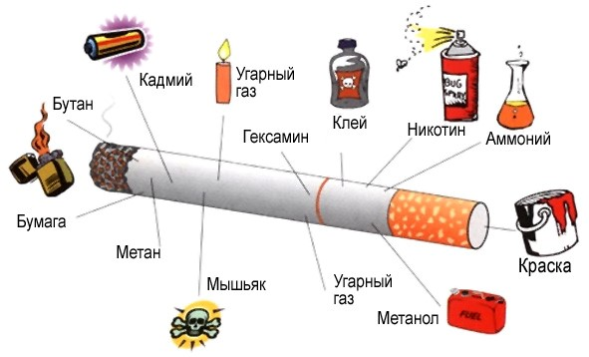
Факты о курении
Основная причина большой распространенности курения – это на определенное время скрытое разрушительное действие курения, создающее впечатление о его внешней безобидности. В то же время основанные на объективных научных данных расчеты показывают, что из 300 миллионов ныне живущих россиян около 40 миллионов будут убиты табаком, с потерей в среднем 20 лет жизни. Табак и табачный дым содержат более 3000 химических соединений, некоторые из которых являются канцерогенными, то есть способными повредить генетический материал клетки и вызвать рост раковой опухоли. 10% курильщиков заболевают и впоследствии погибают от злокачественных опухолей (из числа выкуривающих более 20 сигарет в день – 20%). Курение существенно усиливает эффект воздействия на человека других вредных факторов. К примеру, если у регулярно употребляющих алкогольные напитки, но не курящих, риск развития рака полости рта, гортани и пищевода повышается в 2-3 раза, то у потребляющих то же количество алкоголя и активно курящих – уже более чем в 9 раз. Хронический бронхит у курящих регистрируется в 5-7 раз чаще, чем у некурящих. В последующем хронический бронхит осложняется эмфиземой легких и пневмосклерозом, заболеваниями, существенно нарушающими функцию легких. У курящего доставка кислорода к сердечной мышце резко нарушается из-за блокирования гемоглобина крови окисью углерода из табачного дыма. Со временем это приводит к серьезным нарушениям в сердечно-сосудистой системе. Курящие заболевают инфарктом миокарда в 2-8 раз чаще, чем некурящие. При этом курильщики в 3-4 раза чаще внезапно погибают от ишемической болезни сердца на фоне вроде бы нормального самочувствия. Количество курящих, среди учащихся профессиональных училищ составляет 64% девушек и 75% юношей, из них у каждого десятого - выраженная табачная зависимость. Согласно данным Всемирной Организации Здравоохранения, около 25% всех продаваемых сигарет – поддельные. Хотя сигаретные фильтры могут выглядеть как белый хлопок, на самом деле они изготовлены из очень тонкого пластикового волокна, называемого ацетат целлюлозы. Сигаретные фильтры разлагаются от 18 месяцев до 10 лет. Одной из сотен возможных добавок, используемых в производстве сигарет, является Амбра — вещество, выделяемое в пищеварительном тракте китов. Бензол является причиной острой миелоидной лейкемии, и сигаретный дым является одним из основных источников бензола. Радиоактивные свинец и полоний содержатся в сигаретном дыме. Синильная кислота - один из токсичных побочных продуктов, присутствующих в табачном дыме, использовалась в качестве химического оружия во время Второй Мировой Войны. Дым от тлеющей сигареты часто содержит большую концентрацию токсинов, чем выдыхаемый после затяжки дым. В России каждый курильщик за каждые 10 лет курения «прокуривает» одну машину среднего класса. Это, например, Mazda6, Ford Focus, Chevrolet Lacetti, Skoda Octavia, Audi A4. Бросить курить может каждый человек. Характерно, что 60% бросивших курить говорят, что если бы они знали, как легко им будет бросить курить, они давно бы это сделали. Чтобы отказаться от курения, нужны не особый характер и сила воли, а убежденность и решимость. Уж сколько раз твердили миру… курение вредит здоровью, курение вас убивает, бросай курить, вставай на лыжи и так далее и тому подобное. А мир тем временем сладострастно затягивается очередной сигаретой, философски успокаивая себя – «Кто не курит и не пьет, тот здоровеньким помрет». Вообще утверждение верное, но есть еще одна народная мудрость «Просил у Бога легкой жизни, а нужно было легкой смерти просить». Ведь, к сожалению, легкая и безболезненная смерть человеку, имеющему эту привычку, не светит.
Чей пример заразителен для подростка?
Если в семье курят родители, не удивляйтесь тому, что ваш ребёнок в подростковом возрасте, а то возможно и раньше возьмётся за сигарету. Для подростков курение весьма опасно: в этот период происходят изменения в нервно-психическом и физическом развитии. Зачем подросток тянется к сигарете? Зачастую это способ показать, что он уже взрослый. Но следует помнить о вреде курения и о том, какой непоправимый вред оно наносит на растущий молодой организм. Курящие подростки заметно отстают в физическом развитии, у них ухудшается память, ослабляется внимание, повышается артериальное давление, появляется головная боль, тошнота, побледнение кожи, нарушается ритм работы сердца. Кроме того нарушается сон, появляется раздражительность, эмоциональная неуравновешенность, угнетённое состояние. Никотин одновременно действует как возбуждающее и парализирующее средство. Количество, крепость и продолжительность действия табака, может привести к острому или хроническому отравлению организма. Родители подумайте, может, Вы решитесь бросить курить ради того, чтобы сын или дочь не закурили? Это будет сильный ход, подросток его оценит. Не можете бросить? Кайтесь. Объясните, как глупо Вы поступили, когда впервые закурили, как слабы Вы теперь перед этой зависимостью и как много она приносит вреда. И ни в коем случае не вставайте в позу: « Я взрослая – поэтому мне можно, ты ребенок – тебе нельзя». Психологи считают, что так Вы только подтолкнете подростка к курению.

